PERCEPÇÕES DOS CURSOS DE ENGENHARIA DA UNIVERSIDADE POSITIVO SOBRE O Prouni

Cláudio Marchand Krüger – kruger@up.edu.br
Edson Pedro Ferlin – ferlin@up.edu.br
Marcos Roberto Rodacoski – mrrodacoski@up.edu.br
Marcos José Tozzi – tozzi@up.edu.br
Neil Franco de Carvalho – neil@up.edu.br
Salmo Pustilnick – salmo@up.edu.br
Universidade Positivo
Rua Prof. Pedro Viriato Parigot de Souza, 5300
81280-330 – Curitiba – Paraná

Resumo: Este artigo descreve uma análise preliminar sobre o desempenho dos estudantes bolsistas do Programa Universidade para Todos – ProUni na Universidade Positivo - UP, quando comparados aos demais estudantes das engenharias da mesma instituição. A UP participa do ProUni desde 2005 com estudantes distribuídos em seus 27 cursos de graduação. Nos cursos de engenharia da UP existem participantes do ProUni que concluíram seus cursos em 2008. A partir dos coeficientes de rendimento acadêmico de diversas amostras obtidas por séries dos cursos e também por ano, foram feitas comparações de médias e a aplicação de testes estatísticos. A partir desta análise, conclui-se que por série e por ano não há diferenças significativas no desempenho dos estudantes do ProUni em relação aos demais estudantes das engenharias da UP. Se a análise for realizada com a amostra total de estudantes de todas as séries, ou cumulativamente ano a ano, as diferenças, apesar de relativamente pequenas, são estatisticamente significativas em favor dos estudantes do ProUni.

Palavras-chave: Desempenho dos estudantes, Ensino Superior, Financiamento, ProUni.

introdução
O Programa Universidade para Todos (ProUni), que prevê a reserva de vagas nas instituições de ensino superior particulares para vestibulandos excedentes de concursos públicos, é um dos programas do governo federal para a democratização do acesso ao ensino superior. O ProUni foi criado pela Medida Provisória 213, em 2004, e institucionalizado em 13 de janeiro de 2005, pela Lei 11.096 (MEC, 2009).
O programa tem como finalidade a concessão de bolsas de estudo integrais e parciais a estudantes de baixa renda, em cursos de graduação e sequenciais de formação específica em instituições privadas de educação superior, oferecendo, em contrapartida, isenção de alguns tributos àquelas que aderirem ao Programa.
O ProUni é dirigido aos estudantes egressos do ensino médio da rede pública ou como bolsista da rede particular, na condição de bolsistas integrais ou parciais, com renda per capita familiar máxima de três salários mínimos (bolsa parcial) ou de até 1,5 salário mínimo (bolsa integral). Os candidatos ao programa são selecionados pelas notas obtidas no ENEM - Exame Nacional do Ensino Médio, com o objetivo de atribuir o mérito aos estudantes com melhores desempenhos acadêmicos.
O ProUni possui também ações conjuntas de incentivo à permanência dos estudantes nas instituições, como a Bolsa Permanência, o convênio de estágio MEC/CAIXA e o FIES - Fundo de Financiamento ao Estudante do Ensino Superior, que possibilita ao bolsista parcial financiar até 100% da mensalidade não coberta pela bolsa do programa.
Segundo estatísticas do governo federal (MEC, 2009), o ProUni já atendeu, desde sua criação até o processo seletivo do segundo semestre de 2008, cerca de 430 mil estudantes, sendo 70% com bolsas integrais.
Desde 2007, o ProUni - e sua articulação com o FIES - é uma das ações integrantes do Plano de Desenvolvimento da Educação – PDE, que pretende elevar a oferta de educação superior até 2011 para, pelo menos, 30% dos jovens de 18 a 24 anos.

o pROUNI NA UNIVERSIDADE POSITIVO
Segundo a Lei 11.096 em seu Artigo 5º, “a instituição privada de ensino superior, com fins lucrativos ou sem fins lucrativos não beneficente, poderá aderir ao ProUni mediante assinatura de termo de adesão, cumprindo-lhe oferecer, no mínimo, 1 (uma) bolsa integral para o equivalente a 10,7 (dez inteiros e sete décimos) estudantes regularmente pagantes e devidamente matriculados ao final do correspondente período letivo anterior”. A Universidade Positivo – UP tem oferecido um número variável de bolsas do ProUni a cada ano, todas integrais, e que atende, no mínimo, ao valor estipulado pela Lei 11.096. Em junho de 2009, havia um total de 1377 estudantes do ProUni matriculados na UP.

Resultados Quantitativos
A partir do cadastro informatizado dos estudantes das Engenharias da UP (Civil, da Computação, Elétrica e Mecânica), foram levantados os dados dos coeficientes de rendimento acadêmico dos estudantes que ingressaram pelo ProUni e dos demais estudantes que ingressaram por vestibular, transferência de outra instituição ou aproveitamento de curso superior. Os cursos de Engenharia da UP foram criados em 1999 e tinham, até 2008, suas grades curriculares em 4 anos no período matutino e em 5 anos no período noturno, com a mesma carga horária total. Atualmente, as novas grades curriculares implantadas em 2009 são exatamente iguais nos dois turnos, com período mínimo de integralização de 5 anos.
As amostras assim obtidas representam as médias de todas as disciplinas cursadas pelos estudantes do ProUni e demais estudantes em um determinado ano ou série, cabendo ressaltar que os estudantes desistentes em algum momento do curso não foram considerados para o cálculo das médias, tanto para os bolsistas do ProUni, como para os demais estudantes.
Ainda, destaca-se que a amostra compreende os estudantes de ambos os turnos, não havendo diferenciação, pois como constatado em FERLIN & TOZZI (2005), o desempenho dos estudantes de ambos os turnos é muito similar.
As Tabelas 1 a 4 mostram a comparação entre as médias e os desvios padrão (DP) das amostras por série do ano cronológico. Convém notar que os valores destas tabelas são resultados cumulativos dos grupos de estudantes ano a ano, ou seja, em 2005 ingressaram os primeiros estudantes do ProUni; em 2006 a amostra contém os estudantes de 2005 e os de 2006, e assim por diante. As Tabelas 5 a 8 mostram a comparação por ano do curso e a Tabela 9 mostra apenas os valores para a amostra total de estudantes matriculados até o final do ano de 2008. O número acumulado de alunos não é igual ao das Tabelas 1 a 4, devido aos alunos que ingressaram por transferência ou que ganharam progressão na grade por aproveitamento de disciplinas de curso superior, além de casos isolados de alunos em processo de trancamento de curso.
O teste estatístico para diferença de médias em pequenas amostras que utiliza a distribuição t de Student (SPIEGEL, 1978) foi utilizado para o cálculo do nível de confiança da diferença entre as médias ${\overline{X}}_{1}$ e ${\overline{X}}_{2}$ das amostras de tamanhos n₁ e n₂ com desvios padrão S₁ e S₂, respectivamente, por meio das Equações (1) e (2) a seguir:

$T=\frac{{\overline{X}}_{1}−{\overline{X}}_{2}}{σ\sqrt{\frac{1}{n_{1}}+\frac{1}{n_{2}}}}$
(1)

em que
$σ=\sqrt{\frac{n_{1}S_{1}^{2}+n_{2}S_{2}^{2}}{n_{1}+n_{2}−2}}$
(2)

A distribuição da variável T é a distribuição de Student com n₁ + n₂ – 2 graus de liberdade. Considera-se rejeitada a hipótese de igualdade de médias quando o nível de confiança calculado é maior que 97,5%, correspondente a um teste bilateral com nível de significância de 5%.

Tabela 1 – Análise por série - Engenharia Civil.

 |  | ProUni |  |  | Demais estudantes |  |  | Teste t de Student
Ano | Série | Média | n | DP | Média | n | DP | T | Prob. | Difere?
2005 | 1 | 7,05 | 11 | 0,80 | 6,73 | 12 | 0,79 | 0,95 | 64,5% | não
2006 | 1 | 8,00 | 8 | 0,78 | 7,38 | 26 | 0,81 | 1,85 | 92,7% | não
2006 | 2 | 7,22 | 11 | 0,86 | 7,71 | 10 | 0,78 | -1,29 | 78,7% | não
2007 | 1 | 7,77 | 12 | 0,89 | 7,28 | 42 | 0,88 | 1,65 | 89,5% | não
2007 | 2 | 7,57 | 9 | 1,04 | 7,33 | 29 | 0,79 | 0,72 | 52,3% | não
2007 | 3 | 6,75 | 10 | 1,11 | 7,03 | 8 | 0,70 | -0,60 | 44,1% | não
2008 | 1 | 7,43 | 13 | 0,71 | 6,95 | 63 | 0,88 | 1,82 | 92,7% | não
2008 | 2 | 7,55 | 10 | 0,64 | 7,18 | 30 | 0,80 | 1,27 | 78,9% | não
2008 | 3 | 6,57 | 11 | 1,21 | 6,44 | 25 | 0,54 | 0,42 | 32,1% | não
2008 | 4 | 6,53 | 8 | 1,05 | 6,85 | 4 | 0,62 | -0,52 | 38,3% | não

Tabela 2 – Análise por série - Engenharia da Computação.

 |  | ProUni |  |  | Demais estudantes |  |  | Teste t de Student
Ano | Série | Média | n | DP | Média | n | DP | T | Prob. | Difere?
2005 | 1 | 7,33 | 9 | 0,51 | 7,31 | 26 | 0,71 | 0,07 | 5,8% | não
2006 | 1 | 7,77 | 9 | 0,89 | 7,11 | 25 | 0,86 | 1,91 | 93,5% | não
2006 | 2 | 6,94 | 9 | 0,47 | 7,22 | 22 | 0,63 | -1,19 | 75,6% | não
2007 | 1 | 7,89 | 13 | 0,98 | 7,33 | 32 | 1,07 | 1,59 | 88,2% | não
2007 | 2 | 7,39 | 9 | 1,10 | 6,99 | 23 | 1,27 | 0,79 | 56,6% | não
2007 | 3 | 7,67 | 8 | 0,39 | 7,60 | 21 | 0,71 | 0,26 | 20,3% | não
2008 | 1 | 7,85 | 16 | 0,61 | 7,12 | 41 | 0,87 | 3,00 | 99,6% | sim
2008 | 2 | 7,79 | 13 | 0,84 | 7,65 | 22 | 0,79 | 0,48 | 36,3% | não
2008 | 3 | 7,25 | 8 | 0,79 | 7,35 | 22 | 1,11 | -0,22 | 17,1% | não
2008 | 4 | 6,71 | 8 | 0,61 | 7,29 | 17 | 0,55 | -2,29 | 96,8% | não

Tabela 3 – Análise por série - Engenharia Elétrica.

 |  | ProUni |  |  | Demais estudantes |  |  | Teste t de Student
Ano | Série | Média | n | DP | Média | n | DP | T | Prob. | Difere?
2005 | 1 | 7,44 | 8 | 0,38 | 7,48 | 27 | 0,73 | -0,15 | 11,6% | não
2006 | 1 | 7,31 | 9 | 0,57 | 7,22 | 39 | 0,90 | 0,28 | 22,3% | não
2006 | 2 | 6,88 | 8 | 0,47 | 7,12 | 25 | 0,78 | -0,80 | 57,1% | não
2007 | 1 | 7,72 | 13 | 0,69 | 7,19 | 35 | 0,80 | 2,08 | 95,7% | não
2007 | 2 | 6,83 | 10 | 0,59 | 7,16 | 41 | 0,91 | -1,08 | 71,3% | não
2007 | 3 | 7,48 | 6 | 0,38 | 7,15 | 22 | 0,88 | 0,85 | 59,5% | não
2008 | 1 | 7,55 | 8 | 0,71 | 7,00 | 28 | 0,76 | 1,79 | 91,8% | não
2008 | 2 | 7,34 | 13 | 0,95 | 7,05 | 33 | 0,70 | 1,11 | 72,8% | não
2008 | 3 | 7,15 | 8 | 0,61 | 7,04 | 45 | 1,02 | 0,29 | 22,7% | não
2008 | 4 | 7,10 | 6 | 0,32 | 7,19 | 22 | 0,76 | -0,29 | 22,9% | não

Tabela 4 – Análise por série - Engenharia Mecânica.

 |  | ProUni |  |  | Demais estudantes |  |  | Teste t de Student
Ano | Série | Média | n | DP | Média | n | DP | T | Prob. | Difere?
2005 | 1 | 7,67 | 19 | 0,95 | 7,20 | 82 | 0,77 | 2,25 | 97,3% | não
2006 | 1 | 7,81 | 17 | 0,91 | 7,12 | 103 | 0,80 | 3,19 | 99,8% | sim
2006 | 2 | 7,27 | 18 | 0,75 | 6,96 | 70 | 0,85 | 1,40 | 83,6% | não
2007 | 1 | 6,86 | 7 | 1,02 | 7,04 | 123 | 0,96 | -0,50 | 38,4% | não
2007 | 2 | 7,41 | 17 | 0,76 | 7,22 | 99 | 0,69 | 1,02 | 69,2% | não
2007 | 3 | 7,63 | 16 | 0,58 | 7,36 | 56 | 0,76 | 1,28 | 79,5% | não
2008 | 1 | 7,14 | 5 | 1,56 | 7,21 | 150 | 0,91 | -0,17 | 13,3% | não
2008 | 2 | 7,32 | 8 | 0,78 | 7,23 | 113 | 0,98 | 0,25 | 19,8% | não
2008 | 3 | 8,16 | 17 | 0,66 | 7,47 | 97 | 0,68 | 3,84 | 100,0% | sim
2008 | 4 | 6,54 | 13 | 2,09 | 6,94 | 76 | 0,80 | -1,23 | 77,6% | não

Tabela 5 – Análise por ano - Engenharia Civil.

 | ProUni |  |  | Demais estudantes |  |  | Teste t de Student
Ano | Média | n | DP | Média | n | DP | T | Prob. | Difere?
2005 | 7,05 | 11 | 0,80 | 6,74 | 16 | 0,66 | 1,09 | 71,4% | não
2006 | 7,50 | 19 | 0,84 | 7,21 | 43 | 0,73 | 1,37 | 82,5% | não
2007 | 7,56 | 31 | 0,85 | 7,25 | 87 | 0,74 | 1,88 | 93,8% | não
2008 | 7,38 | 44 | 0,75 | 7,09 | 141 | 0,72 | 2,31 | 97,8% | sim

Tabela 6 – Análise por ano - Engenharia da Computação.

 | ProUni |  |  | Demais estudantes |  |  | Teste t de Student
Ano | Média | n | DP | Média | n | DP | T | Prob. | Difere?
2005 | 7,33 | 9 | 0,51 | 7,29 | 31 | 0,73 | 0,13 | 10,3% | não
2006 | 7,46 | 18 | 0,74 | 7,23 | 54 | 0,68 | 1,17 | 75,3% | não
2007 | 7,66 | 31 | 0,85 | 7,34 | 85 | 0,82 | 1,85 | 93,3% | não
2008 | 7,67 | 47 | 0,71 | 7,27 | 115 | 0,80 | 2,96 | 99,6% | sim

Tabela 7 – Análise por ano - Engenharia Elétrica.

 | ProUni |  |  | Demais estudantes |  |  | Teste t de Student
Ano | Média | n | DP | Média | n | DP | T | Prob. | Difere?
2005 | 7,44 | 8 | 0,38 | 7,36 | 41 | 0,72 | 0,28 | 21,7% | não
2006 | 7,24 | 17 | 0,48 | 7,22 | 84 | 0,74 | 0,12 | 9,5% | não
2007 | 7,40 | 30 | 0,62 | 7,23 | 119 | 0,71 | 1,22 | 77,5% | não
2008 | 7,36 | 38 | 0,64 | 7,16 | 160 | 0,65 | 1,71 | 91,1% | não

Tabela 8 – Análise por ano - Engenharia Mecânica.

 | ProUni |  |  | Demais estudantes |  |  | Teste t de Student
Ano | Média | n | DP | Média | n | DP | T | Prob. | Difere?
2005 | 7,67 | 19 | 0,95 | 7,16 | 101 | 0,74 | 2,61 | 99,0% | sim
2006 | 7,66 | 36 | 0,83 | 7,15 | 224 | 0,69 | 3,96 | 100,0% | sim
2007 | 7,52 | 42 | 0,73 | 7,14 | 368 | 0,71 | 3,29 | 99,9% | sim
2008 | 7,55 | 47 | 0,73 | 7,20 | 526 | 0,70 | 3,20 | 99,9% | sim

Tabela 9 – Análise por curso - Todos os estudantes de Engenharia da UP.

Curso | ProUni |  |  | Demais estudantes |  |  | Teste t de Student
Curso | Média | n | DP | Média | n | DP | T | Prob. | Difere?
Engenharia Civil | 7,38 | 44 | 0,75 | 7,09 | 141 | 0,72 | 2,31 | 97,8% | sim
Engenharia da Computação | 7,67 | 47 | 0,71 | 7,27 | 115 | 0,80 | 2,96 | 99,6% | sim
Engenharia Elétrica | 7,36 | 38 | 0,64 | 7,16 | 160 | 0,65 | 1,70 | 91,0% | não
Engenharia Mecânica | 7,55 | 47 | 0,73 | 7,20 | 526 | 0,70 | 3,27 | 99,9% | sim

As Figuras 1 a 4 reproduzem, graficamente, os resultados apresentados nas Tabelas 5 a 8 (comparação entre as médias anuais dos estudantes do ProUni e dos demais estudantes, no período de 2005 a 2008), agrupados por ano e as Figuras 5 a 9 apresentam os mesmos resultados agrupados para estudantes do ProUni e demais estudantes.

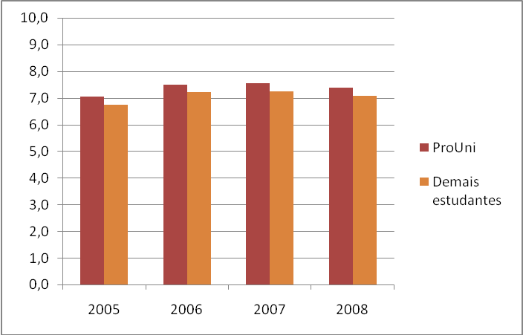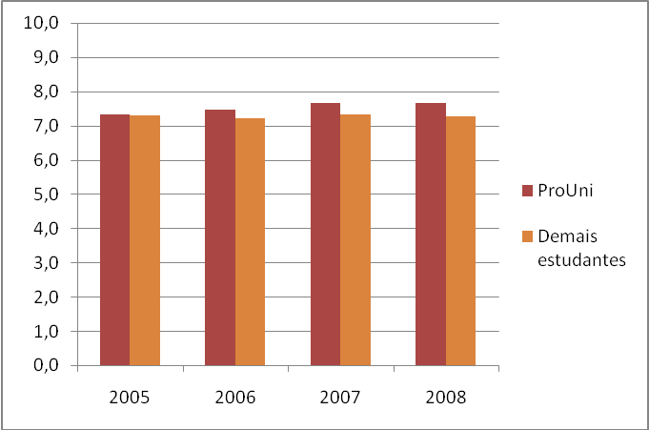

Figura 1 – Engenharia Civil Figura 2 – Engenharia da Computação

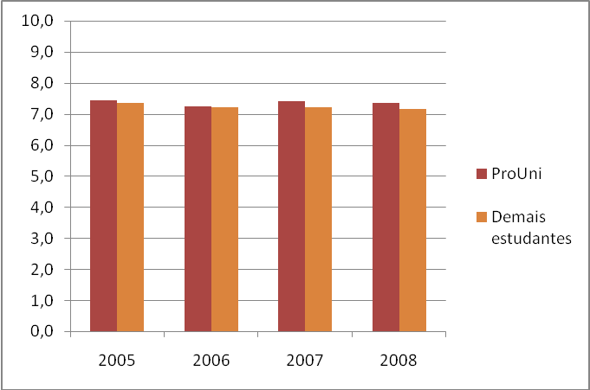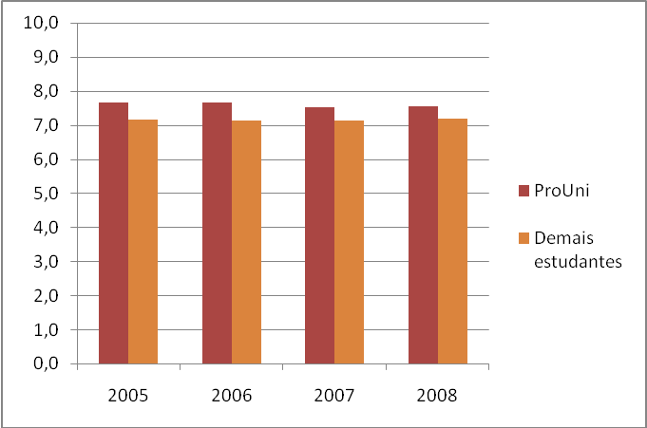

Figura 3 – Engenharia Elétrica Figura 4 – Engenharia Mecânica

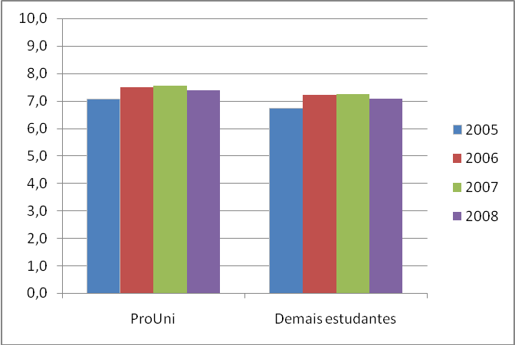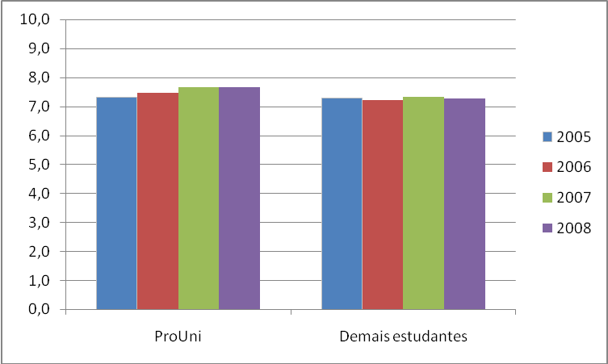

Figura 5 – Engenharia Civil Figura 6 – Engenharia da Computação

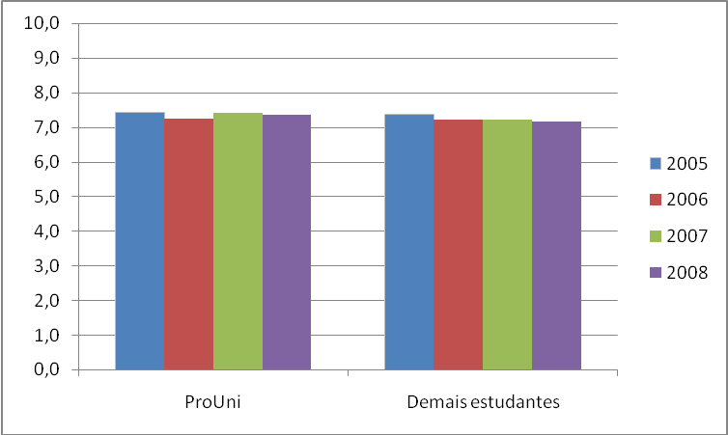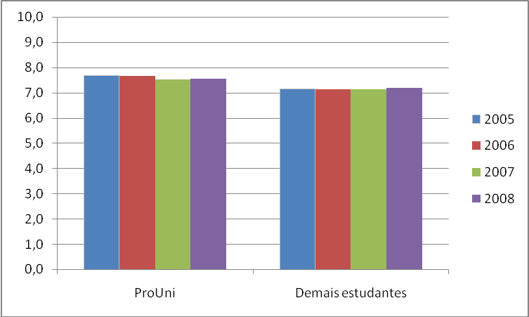

Figura 7 – Engenharia Elétrica Figura 8 – Engenharia Mecânica

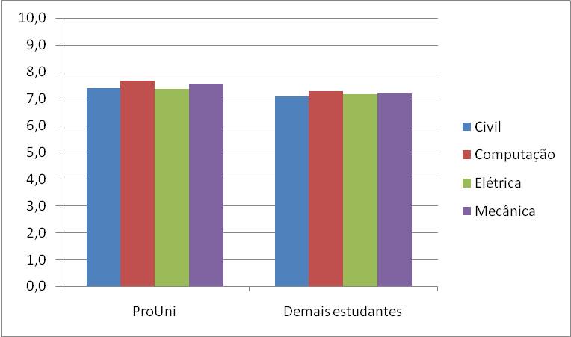

Figura 9 – Todos os cursos de Engenharia da UP

conclusões
Da análise das tabelas e gráficos, conclui-se que, para a análise por série em separado, há poucos indícios de diferenças significativas nas médias dos estudantes do ProUni e dos demais estudantes. Há vários casos em que as diferenças tendem para um lado e para o outro, conforme o ano e série (valor de T negativo).
Quando a análise é realizada por curso, acumulando-se o número de estudantes (Tabela 9), a tendência de médias maiores do grupo do ProUni é mais consistente. Neste caso, apenas a Engenharia Elétrica não apresentou médias significativamente diferentes.
Para a análise de toda a amostra há uma concordância de que as médias do ProUni são significativamente superiores às médias dos demais estudantes, mas esta diferença, entretanto, é relativamente pequena. Novamente, apenas a Engenharia Elétrica não apresentou este comportamento.
Conclui-se, finalmente que, apesar das diferenças encontradas serem favoráveis aos estudantes ingressantes pelo ProUni, há evidências de que esta tendência não é geral para todos os cursos e que para uma análise centrada por série ocorrem variações amostrais, inclusive com inversões do grupo mais favorável. Apesar das diferenças encontradas serem significativas em vários casos, nota-se uma relativa uniformidade de valores, demonstrando que tanto os estudantes ingressantes pelo ProUni, como pelas outras formas de ingresso, têm iguais condições de uma boa formação como futuros engenheiros.
A mesma conclusão vale para os resultados do Exame Nacional do Desempenho do Estudante – ENADE, realizado em 2007, para dez áreas de conhecimento, conforme artigo publicado na FOLHA DE SÃO PAULO (2009). Nas dez áreas comparadas, em duas (biomedicina e radiologia) a diferença a favor dos bolsistas do ProUni foi significativa. Nas oito restantes (veterinária, odontologia, medicina, agronomia, farmácia, enfermagem, fisioterapia e serviço social), à distância (a favor dos bolsistas em quatro casos e contra eles em quatro) foi sempre igual ou inferior a dois pontos numa escala de zero a cem - diferença que não é significativa estatisticamente.
referências bibliográficas
BRASIL. Ministério de Educação. ProUni: Programa Universidade Para Todos. Disponível em: <http://www.mec.gov.br/prouni>. Acesso em: 25 mai. 2009.

FERLIN, E. P.; TOZZI, M. J. Desempenho dos alunos da Engenharia da Computação: Turno Diurno X Noturno. Revista de Ensino de Engenharia, Brasília, v.24, p. 43-48, 2005.

FOLHA DE SÃO PAULO. Bolsista tem nota igual ou maior que pagante. Disponível em: <http://www.folha.com.br>. Acesso em: 15 jun. 2009.

SPIEGEL, M. R. Probabilidade e Estatística. São Paulo, McGraw-Hill do Brasil, 1978.

PERCEPTIONS OF THE ENGINEERING PROGRAMS OF UNIVERSIDADE POSITIVO ABOUT THE prouni

Abstract: This paper describes a preliminary analysis on the performance of students of the program “Universidade para Todos”- ProUni in the Universidade Positivo - UP, when compared to other engineering students from the same institution. UP has joined ProUni in 2005 and now its 27 undergraduate programs have students favored by this governmental program. The engineering programs in the UP have ProUni participants who completed their programs in 2008. From the coefficients of academic performance of various samples obtained by series of programs and also by year, comparisons of average performance were made, followed by the application of statistical tests. From this analysis it appears that by year and by series there are no significant differences in performance of ProUni students in relation to other UP engineering students. If the analysis is performed with a total sample of students of all series, and cumulatively year to year, the differences, while relatively small, are statistically significant in favor of ProUni students.

Key-words: Financial aid, Performance of students, ProUni, Undergraduate engineering programs.

